INTRODUCCIÓN
En la formulación de los OE, se incluyen los intereses y conflictos que se dan entre los diversos sectores de la sociedad, para encontrar el mejor arreglo espacial, sin menospreciar la información que proviene de los especialistas y que constituye la base para el debate sobre los usos adecuados del territorio. Se busca promover el consenso social para definir los usos del territorio que permitan dar certidumbre a la inversión y conservación de los recursos naturales.
El Proceso de Ordenamiento Ecológico, es el conjunto de procedimientos para la formulación, expedición, ejecución, evaluación y modificación de los programas de Ordenamiento Ecológico. La figura siguiente muestra el esquema general del proceso de ordenamiento ecológico, mismo que se explica posteriormente:
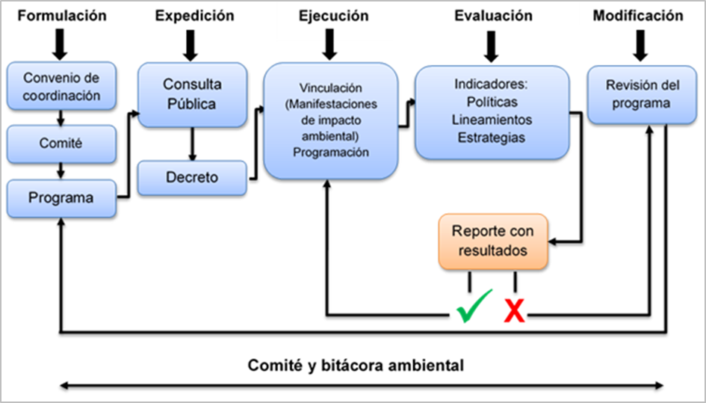
Diagrama del Proceso de ordenamiento ecológico

Fase de Formulación
Durante esta fase se establecen los mecanismos e instrumentos necesarios que darán inicio y seguimiento al Proceso de Ordenamiento Ecológico. Entre ellos destacan: la celebración de un Convenio de Coordinación; la instalación de una instancia responsable de la conducción del Proceso, denominado Comité; la formulación de bases técnicas (estudio técnico) que sustentarán la propuesta del Programa de Ordenamiento Ecológico, y el diseño y construcción de la Bitácora Ambiental, entendida como la herramienta para el registro del Proceso que inicia en esta fase, y que se ejecuta a lo largo del mismo.

Fase de Expedición
Es el procedimiento legal que deberá seguir la autoridad competente para expedir el Programa de Ordenamiento Ecológico. Tiene tres propósitos: 1) que los sectores que participaron en la formulación validen o manifiesten lo que a su derecho convenga, respecto de la propuesta final del Programa que habrá de decretarse para su posterior ejecución; 2) que la sociedad residente en el área a ordenar conozca y opine sobre la versión final de la propuesta formulada; y 3) cumplir con las disposiciones jurídicas que establezcan las leyes en la materia para que el Programa se decrete y publique en los órganos de difusión oficiales que correspondan: Diario Oficial de la Federación, Periódicos Oficiales de las Entidades Federativas o Gacetas Municipales. Es a partir de este momento que el Programa empieza a tener vigencia legal.

Fase de Ejecución
Una vez que se expide (decreta) el Programa, las autoridades responsables del Ordenamiento Ecológico, apoyadas por el Comité, llevarán a cabo una serie de acciones (técnicas, administrativas y financieras) para su aplicación y seguimiento. Entre ellas se incluye: apoyar y asesorar a la sociedad en general en la toma de decisiones sobre los usos adecuados del suelo y del manejo de los recursos naturales, así como en la localización de las actividades productivas y los asentamientos humanos, es decir, definir los lineamientos y estrategias generales de planeación para que otros instrumentos que inciden en la ocupación y manejo del territorio, definan sus políticas y estrategias específicas a la escala que corresponda (programas de desarrollo urbano, evaluación del impacto y/o riesgo ambiental, los programas de manejo de áreas naturales protegidas, entre otros); así como asesorar y capacitar a técnicos en los gobiernos locales y difundir el Programa y sus resultados.

Fase de Evaluación
La evaluación es una fase crítica del Proceso de Ordenamiento Ecológico, pues como lo establece el Reglamento de la Ley General de Equilibrio Ecológico y la Protección al Ambiente (LGEEPA) en materia de Ordenamiento Ecológico, está orientada a valorar dos cuestiones de gran importancia:
- El grado de cumplimiento de los acuerdos asumidos en el Proceso de Ordenamiento Ecológico.
- El grado de cumplimiento y efectividad de los lineamientos y estrategias ecológicas en la solución de los conflictos ambientales.

Para el primer caso, no es necesario contar con un Programa de OE decretado; sin embargo, para el segundo caso es necesario contar con un Programa ya expedido.

Fase de Modificación
Una vez que la autoridad responsable, en coordinación con el Comité, definen ajustar o reorientar el Proceso de Ordenamiento Ecológico, se lleva a cabo la modificación de los lineamientos y las estrategias del Programa, para lo cual es necesario seguir el mismo procedimiento que se siguió para su formulación. La retroalimentación de experiencias y resultados, así como el comportamiento de los indicadores, señala el sentido de la adecuación, ya sea a través de la adaptación o la creación de nuevas estrategias y lineamientos, en función tanto de los cambios que hayan experimentado los ecosistemas como de los intereses de los gobiernos y sectores. Con base en lo anterior, el Comité determinará el periodo de tiempo que transcurrirá entre las revisiones del Programa o las condiciones ambientales, económicas y sociales que deben imperar en el área de Ordenamiento Ecológico que justifiquen la revisión y, en su caso, la modificación del Programa.

